Écrivez le mot correct sous les images.

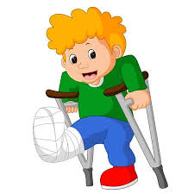 | 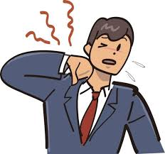 | 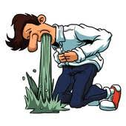
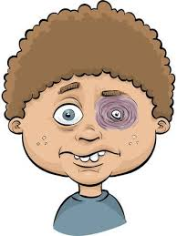 | 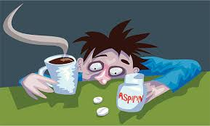 | 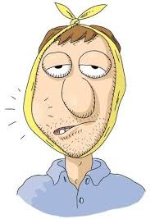 | 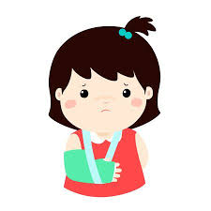
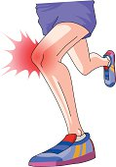 | 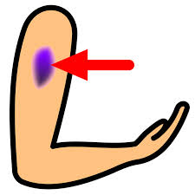 | 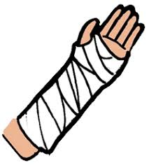
 |  | 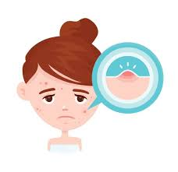 | 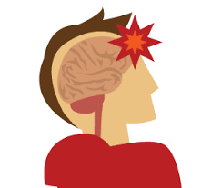
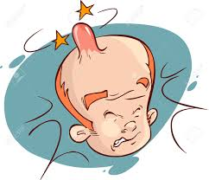 |  | 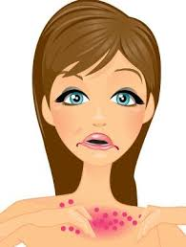 | 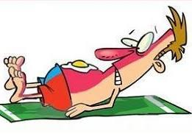
éruption cutanée - doigt saignant - jambe cassée - genou blessé - cheville meurtrie - commotion cérébrale - oeil au beurre noir - cheville tordue - bras cassé - coup de soleil - boutons - main brûlée piqûre d'insecte - poignet étendu - cou raide - ecchymose - gueule de bois - nausée - joue enflée diarrhée - bosse

jambe cassée | cou raide | nausée | diarrhée
oeil au beurre noir | gueule de bois | joue enflée | bras cassé
genou meurtrie | - ecchymose | poignet étendu | main brûlée
cheville tordue | doigt saignant | boutons | commotion cérébrale
bosse | piqûre d'insecte | éruption cutanée | coup de soleil

Lisez ce que la personne a fait et le résultat de l'action. Donnez un conseil sur ce que la personne devrait faire.

Ce que la personne a fait | le resultat | conseil
Je me suis promené en mer et maintenant j'ai le mal de mer. | Je vomis.
Je pêchais et il y avait beaucoup d'insectes. | J'ai une morsure d'insecte
J'ai eu un accident de voiture. | J'ai une commotion cérébrale.
Je n'ai pas bien dormi | J'ai le cou raide.
Je me suis coupé le doigt. | Mon doigt saigne.
Je suis tombé en jouant au tennis. | J'ai un poignet étendu.
Je repassais | J'ai une main brûlée.
Je me battais avec mon frère. | J'ai un oeil au beurre noir.
Je faisais du ski et je suis tombé. | J'ai une jambe cassée.
Je courais le marathon, mais je n'étais pas vraiment préparé. | J'ai un genou blessé.
Hier, c'était mon enterrement de vie de garçon et j'ai trop bu. | J'ai la gueule de bois.
J'ai mal aux dents. | Ma joue est gonflée.
Je me suis fait mal au bras en jardinant. | J'ai un bleu.
Ma peau n'est pas très saine. | J'ai beaucoup de boutons.
Je me suis cogné la tête contre la porte. | J'ai une grosse bosse.
J'ai été trop longtemps au soleil sans crème solaire. | J'ai un coup de soleil.
J'ai mangé quelque chose auquel je ne suis pas habitué et je dois être allergique. | J'ai des mangesoins.
J'ai mangé quelque chose d'endommagé. | J'ai la diarrhée.
J'ai glissé dans l'escalier. | J'ai une cheville tordue.
Je cueillais des cerises et suis tombé de l'arbre. | J'ai un bras cassé.

